Предмет: Окружающий мир. 1 класс.
Учитель: Малиновская Л.Б.

Тема: Как живут животные?

Цели:
1. повторить и обобщить знания.
2. познакомить с условиями жизни животных.
3. расширить представления детей о жизни животных, привлекая краеведческий материал.
4. Формировать дальнейшее развитие познавательных интересов о жизни животных.
5. формировать логическое, системное мышление.
6. воспитание бережного отношения к животному миру.

Тип урока: изучение нового материала.
Оборудование: 1. компьютер и мультемедийный проектор, экран.
2. карточки, схемы.
3. таблица (бобер, хатка).
4. кроссворд.

Ход урока.
- Оргмомент.
- Повторение.
1. На прошлом уроке мы отвечали на вопрос «Как живут растения». Вспомним, что необходимо растениям для жизни (ответы).
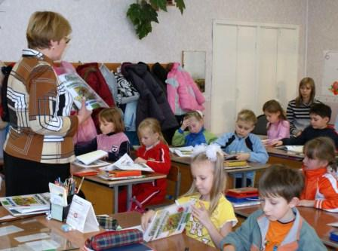
- откуда растения получают тепло?
- откуда получают воду?
2. Проверим задание в тетради
- как из зернышка получается колосок? Расскажите.
III. Сообщение темы. Сегодня я предлагаю вам поработать и ответить на вопрос КАК ЖИВУТ ЖИВОТНЫЕ? Подумайте и скажите, а что вы знаете о животных? (ответы).
IV. Беседа. Вспомните, с какими группами животных мы знакомы?
Показ картинок (у стола)
– насекомые (6 лапок)
- рыбы (чешуя)
- птицы (оперение)
- звери (шерсть)
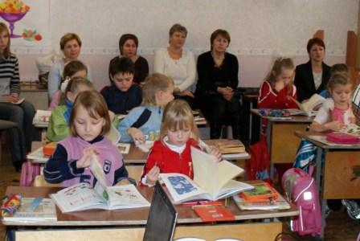
Мы знаем, что растения живые. А животные – живые существа? Докажите это? (ответы). Животные двигаются, размножаются, дышат, умирают.
V. Фильм. Я предлагаю вам посмотреть фильм и познакомиться с тем, как животные питаются.
- Что же необходимо животным для жизни?
VI. Работа по учебнику стр.52. Кто изображен? (верх.рис-к)
Ниже рис. – что они едят.
Найдите корм для каждого животного? Начните с того, что вы знаете. Нижний рисунок.
- Семейство какого животного вы увидели?
Найдите на рисунке кабана – папу (самец), кабана – маму (самка), детенышей (поросят). Детеныши подрастут и станут взрослыми животными, но для того, чтобы расти, им нужна пища.
- Что же едят кабаны? (ответы)
Кадр.
- Внимание на экран. Проверим себя.
Надо сказать, что в наших карельских лесах тоже живут кабаны. И хоть кабаны любят питаться желудями, у нас они едя корешки, ветки, траву. Так как дубовых деревьев, на которых желуди, очень мало.
Подумайте, что еще нужно для жизни животным кроме еды (пищи)?

Вода
- Откуда они берут воду? (водоемы, дожди)
Физминутка.
- Зайка (картинка).
- Хомка (картинка).
У многих дома есть хомячки.
- Чем они питаются? Но хомячки живут и в природе. Но у нас в Карелии их нет.
Учебник.
Животные не только питаются, растут, приносят потомство, но и передвигаются. И для этого им служат части тела. (стр.53) Рассмотрим рисунки вверху.
- Каким животным принадлежат эти части тела? (ответы)
Вывод Животные передвигаются по разному – летают, бегают, прыгают, плавают. И все они хорошо приспособлены к своему способу передвижения.
Физминутка.
Превратимся в животных и покажем их движения
- Птицы, насекомые.
- Рыбы.
- Звери (зайчики, лисички).
Учебник.
Многие животные строят жилища (домики) для себя и своих детенышей. (стр. 53 внизу) Отгадайте загадку о животном, найдите это животное на рисунке и его жилище.
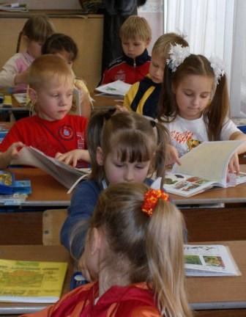
- Плотник с острым долотом
Строит дом с одним дуплом
(дятел, дупло)
- Прилетает к нам с теплом
Путь проделав длинный.
Лепит домик над окном
Из травы и глины.
(ласточка, гнездо)
- Модница крылатая,
Платье полосатое
Ростом хоть и кроха,
Укусит – будет плохо.
Ловко вылепит гнездо,
Высоко висит оно.
(оса, гнездо)
- Роет, роет,
Ход подземный строит
Роет – строит ловко
Спальню и кладовку.
(хомяк, хатка)
- Работящие зверьки
Строят дом среди реки.
Если в гости кто придет,
Знайте, что из речки вход!
(бобр, плотина)
Рассказ о бобре.
В нашем Медвежьегорском районе много бобров. Они живут по берегам тихих лесных речек. Питаются бобры корешками, ветками деревьев. Строят хатки из травы и стеблей растений, веток деревьев.
Дополняю:
- 2 мощных резца (зуба) подрезают стволы деревьев.
- Хвост – опора, когда сидит
- повороты, когда в воде
- уплотняет глину и ил, когда строит жилье
- предупреждает об опасности ударом по поверхности воды
Для чего животным нужен дом? (ответы)
В своем жилище животные выводят детенышей. Здесь тепло.
ТЕПЛО
Итог.
Подведем итог нашей работы. Что же необходимо животным для жизни.
ПИЩА – для питания
ВОДА – для питья
ТЕПЛО – чтобы не замерзнуть
А как вы думаете, что ещё надо? (ответы)
ВОЗДУХ – чтобы дышать
СВЕТ – чтобы видеть все вокруг
Д/з Тетрадь с 22
Поднимите руку те, кто узнал о животных что-то новое для себя. Поделитесь своими знаниями с вашей семьей.
Кроссворд.
Животные приготовили для нас кроссворд. Отгадаем его и узнаем, а что они нам хотели сказать (СПАСИБО).
- Дикое животное ест мышей (лиса)
- Это насекомое, которое собирает с цветком пыльцу или нектар (пчела)
- Это насекомое.
Долгорукий старичок
В уголке сплел гамачек.
Приглашает: «Мошки!
Отдохните, крошки». (паук)
- Это дикая кошка, хищница (рысь).
- Это птица, очень любит ягоды рябины (снегирь).
- Это животное, живет на дереве в дупле (белка).
- Это крупное животное. Самцы имеют рога. Питаются ветками, корой деревьев (лось).
Прочитает, что сказали нам животные.
Это благодарность за то, что вы так хорошо работали на уроке.

